Вариант 1
Часть 1
- Расстояние от Венеры – одной из планет Солнечной системы, до Солнца равно 108 млн км. Как эта величина записывается в стандартном виде?
А. 1,08∙10⁶ км Б. 1,08∙10⁷ км В. 1,08∙10⁸ км Г. 1,08∙10⁹ км
- Результаты районной контрольной работы по алгебре в 9 классе представили в виде диаграммы. Сколько учащихся получили отметку «2», если всего работу писали 320 девятиклассников?
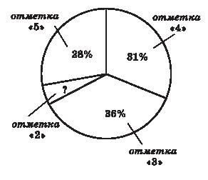
А. 5 учащихся Б. 16 учащихся В. 64 учащихся Г. 160 учащихся
- На рулоне обоев имеется надпись, гарантирующая, что его длина равна 10 ± 0,05 м. Какую длину не может иметь рулон при этом условии?
А. 10 м Б. 9,98 м В. 10,04 м Г. 9,92 м
- Автомобиль расходует a литров бензина на 100 км пути. Сколько литров бензина потребуется, чтобы проехать 37 км?
А. $\frac{a⋅\text{37}}{\text{100}}$ л Б. $\frac{\text{100}⋅\text{37}}{a}$ л В. $\frac{a⋅\text{100}}{\text{37}}$ л Г. $\frac{a}{\text{37}⋅\text{100}}$ л

- Укажите выражение, которое имеет смысл при любых значениях переменной m.
А. $\frac{1−\frac{1}{m}}{4}$ Б. $\frac{4}{1+\frac{1}{m}}$ В. $1−\frac{4}{m}$ Г. $\frac{m}{4}−1$
- Для каждого выражения из верхней строки укажите равное ему выражение из нижней.
1) ${\left(\frac{b^{6}}{b^{2}}\right)}^{3}$ 2) (b⁴b³)² 3) b⁴(b³)²

а) b¹⁴ б) b¹² в) b¹⁰ г) b⁹
- Упростите выражение $\frac{(\sqrt{5}−2)(\sqrt{5}+2)}{2}$.
Ответ:____________________
- Упростите выражение $\frac{3c}{a^{2}−c^{2}}−\frac{3}{a−c}$.
Ответ: __________________
- Какое из уравнений имеет два различных корня?
А. $x^{2}−2x+5=0$ В. $2x^{2}−7x+2=0$
Б. $9x^{2}−6x+1=0$ Г. $3x^{2}−2x+2=0$
- Решите систему уравнений $\begin{aligned}\left\{3x−y=8 | \right.\end{aligned}$.
Ответ: __________________
- Из прямоугольного листа картона, размеры которого 56 см и 32 см, надо сделать коробку без крышки. Для этого по углам листа вырезают одинаковые квадраты и загибают края вверх. Чему должна быть равна сторона вырезаемого квадрата, чтобы дно коробки имело площадь 640 см²?
Какое уравнение соответствует условию задачи, если х – длина стороны вырезаемого квадрата (в см)?
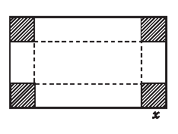
А. (56 – х)(32 – х) = 640 В. 56∙(32 – 2х) = 640
Б. (56 – 2х)(32 – 2х) = 640 Г. 56∙32 – 4х² = 640
- Решите неравенство х – 1 ≤ 3х + 2.
Ответ: _______________________
- О числах а и с известно, что а > c. Какое из следующих неравенств НЕВЕРНО?
А. 3а > 3c Б. –2а > –2c В. $\frac{1}{2}a>\frac{1}{2}c$ Г. 1 – а < 1 – с
- Последовательности заданы несколькими первыми членами. Одна из них – арифметическая прогрессия. Укажите ее.
А. 1; 2; 3; 5; ... В. 1; 3; 5; 7; ...
Б. 1; 2; 4; 8; ... Г. $1; \frac{1}{2}; \frac{2}{3}; \frac{3}{4}$...

- На рисунке изображен график квадратичной функции. Какая из перечисленных формул задает эту функцию?
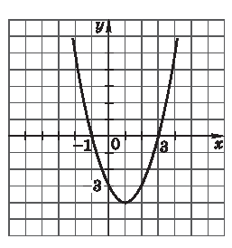
А. у = $x^{2}+2x−3$ В. у = $x^{2}−2x−3$
Б. у = $−x^{2}+4x−3$ Г. у = $−x^{2}−4x−3$

- Рейсовый автобус проделал путь из города А в город В и после стоянки вернулся обратно. На рисунке изображен график его движения: по горизонтальной оси отложено время (в часах), а по вертикальной – расстояние по шоссе от города А (в километрах). Какое из следующих утверждений неверно?
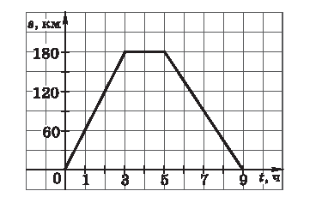
А. Расстояние по шоссе между городами А и В равно 180 км
Б. Скорость автобуса на пути из А в В была меньше,
чем на обратном пути
В. Стоянка в городе В длилась 2 ч
Г. На обратный путь автобус затратил на 1 ч
больше, чем на путь из А в В

Часть 2
Задания этой части выполняйте с записью решения

- (2) Постройте график функции . При каких значениях аргумента выполняется неравенство 0 ≤ у ≤ 1,5?
- (4) Упростите выражение $\left(\frac{m}{m^{2}−2m+1}−\frac{m+2}{m^{2}+m−2}\right):\frac{1}{(2m−2)^{2}}$.
- (4) Существует ли геометрическая прогрессия, в которой b2 = –6, b5 = 48 и b7 = 192?
- (6) При каких положительных значениях k прямая $y=\text{kx}−7$ пересекает параболу $y=x^{2}+2x−3$ в двух точках?
- (6) Велосипедист едет сначала 2 минуты с горы, а затем 6 минут в гору. Обратный путь он проделывает за 13 минут. Во сколько раз скорость велосипедиста при движении с горы больше, чем скорость при движении в гору? (Считайте, что скорость движения с горы одинакова в обоих направлениях; это же относится и к скорости движения в гору).

